| **PRÉ-PROJETO 2023** |
| --- |

| NOME: Camille dos Santos Dias Nº2 |
| --- |
| NOME: Nayumy Rayssa Ramos Skawranski de Aguiar Nº23 |
| TELEFONE (S): (45)99940-7409 e (45)99858-6942 |
| E-MAIL: [camille.dias@escola.pr.gov.br](mailto:camille.dias@escola.pr.gov.br)  [nayumy.skawranski@escola.pr.gov.br](mailto:nayumy.skawranski@escola.pr.gov.br) |
| CURSO: Informática |
| TURMA: 4°A |

**ALUNO(s) É OBRIGATÓRIO EM ANEXO AO PRÉ-PROJETO, NO MÍNIMO UMA TELA DE INTERFACE (TELA PRINCIPAL) JUNTO AO PROJETO.**

TITULO

| Título do projeto: Miih Cakes |
| --- |

INTRODUÇÃO

| “O incrível desse formato de negócio é que ele permite que pequenos comerciantes atendam a uma quantidade grande de consumidores perto ou longe de sua localidade. Uma loja física não conseguiria abranger tantos consumidores se não houvesse o meio eletrônico de comércio” DE MENDONÇA, Herbert Garcia.  Eletronic commerce, ou, mais conhecido como E-commerce, é um meio de transação comercial, não-presencial, feita por meio de equipamentos eletrônicos. Possui um caráter abrangente, permitindo que exista uma grande gama de negócios destinado a qualquer tipo de consumidor. Com o crescente uso de equipamentos eletrônicos no dia a dia, o e-commerce tem expandido exponencialmente, principalmente devido a alta liberdade que esse meio concede, não sendo limitada a horário ou local como o meio convencional (loja física), apenas a internet, o que permite que o consumidor efetue a compra quando e onde quiser. Outro fator que alavancou a utilização desse meio foi a pandemia do COVID-19, que devido às restrições do lockdown muitas pessoas tiveram que optar pelas compras online.  Um dos desafios de estar iniciando uma Micro Empresa (ME) é a forma de controlar as vendas, principalmente para alguém que utilizaria das redes sociais como seu local de comércio. Porém, é um meio um tanto quanto limitado, pois não teria não teria ao seu dispor ferramentas para um melhor controle, optando por fazer registros físicos em um caderno. Uma das alunas decidiu no início do ano que iria criar sua ME para vender bolos, então, pensando nas limitações de usar apenas as redes sociais, surgiu a ideia de fazer dela como nosso projeto, superando essas problemáticas. Com o desenvolvimento de um site e banco de dados, a aluna irá dispor de um amplo controle de suas vendas, não mais limitada ao seu dispositivo móvel. Sendo assim, nosso TCC visa a criação de um site e-commerce para ter o controle de vendas desta Microempresa que está em fundamento por uma das alunas.  Popularizada por Peter Drucker, fortemente difundida pelas escolas de gestão de negócios e acolhida nos relatórios das organizações internacionais e nas declarações solenes dos governos, a expressão empreendedorismo considera que a essência do empreendedor consiste em transformar ideias inovadoras em ações lucrativas (HESPANHA, 2010).  A ideia da venda de bolos surgiu pouco antes do início das aulas como forma de conseguir uma renda extra. Foi escolhido pela aluna a área da culinária, mais especificamente a confeitaria, devido ao seu forte conhecimento e habilidades envolvendo a área. Aproveitando de seu hobby, decidiu lucrar com, abrindo seu pequeno comércio de confeitos, que apesar de ser um método de negócios muito difundido, acaba por ser muito lucrativo, visto que é amplamente requisitado já que é a confeitaria a responsável pelo bufê de festas. Inicialmente, os produtos seriam comercializados e divulgados por meio das redes sociais (Instagram), que apesar de ser um meio muito popular de fazer negócios, ainda é limitado, visto que o site não disponibiliza as ferramentas necessárias para um comerciante personalizar seu comércio, estando limitado ao layout do site. Então, aproveitando a oportunidade, decidimos usar a Miih Cakes como comércio tema já existente do trabalho, em vez de algo hipotético. Optamos por isso, pois será benéfico para o Microempreendedor Individual (MEI) podendo utilizar o projeto mesmo após o fim do curso, adquirindo não somente o conhecimento e experiência, mas também um mecanismo para auxiliar nas futuras vendas. Libertando-se das limitações das redes sociais, e as utilizando apenas como meio de divulgar seus produtos. |
| --- |

HIPÓTESE / SOLUÇÃO

| A confeitaria apesar de muito popular não é algo que todos dominam, devido a complexidade de algumas receitas. Com o nosso site o cliente não estará mais limitado as suas habilidades culinárias ou até mesmo a presença de ingredientes em seu domicílio, poupando o tempo que utilizaria aprendendo e realizando a receita. O site permitirá que o cliente sem muito esforço consiga o produto desejado, em um menor tempo, com um preço acessível e uma melhor qualidade. |
| --- |

DISCIPLINAS ENVOLVIDAS

| Análise de projetos e sistemas: é a atividade que tem como finalidade a realização de estudos de processos a fim de encontrar o melhor caminho racional para que a informação possa ser processada. Os analistas de sistemas estudam os diversos sistemas existentes entre hardwares (equipamentos), softwares (programas) e o usuário final.  Banco de dados: O banco de dados é a organização e armazenagem de informações sobre um domínio específico. De forma mais simples, é o agrupamento de dados que tratam do mesmo assunto, e que precisam ser armazenados para segurança ou conferência futura.  Web design: Uma página da internet - ou website - é desenvolvida pela web designer. Esse profissional é responsável tanto pelo projeto estético de um site quanto por seu projeto funcional. Ou seja, o web designer se preocupa com a aparência e com a funcionalidade de um website, pensando na navegabilidade e na interação que os usuários terão com a página da internet criada. |
| --- |

OBJETIVO GERAL

| O site visa auxiliar na venda de bolos que anteriormente era realizada via Whatsapp/Instagram, um método muito limitado, visto que, o consumidor deveria esperar com que a vendedora estivesse livre para que houvesse a confirmação da realização do pedido. Um site irá prover um melhor desempenho no controle de vendas, e também facilitará a compra do cliente, não estando mais à mercê da disponibilidade da vendedora.  Quando o cliente acessar o site será preciso que se cadastre para que efetue a compra (caso já tenha se cadastrado só será preciso do log-in), para isso será disponibilizado um formulário contendo as informações para serem preenchidas. Quando for realizar o pedido há a possibilidade de selecionar o recheio e a cobertura, o que poderá somar no valor final do produto. O site deve ser acessível para qualquer um, visto que não possuímos um público alvo ou uma determinada faixa etária para o consumo de nossos produtos, todos devem ser capazes de consumir sem dificuldades. |
| --- |

OBJETIVOS ESPECÍFICOS

| Possuir uma navegação segura para o usuário sempre fornecendo uma ótima experiência ao consumidor, não se limitando apenas ao design, mas também a experiência geral, fornecendo preços acessíveis aos produtos. Desenvolver uma interface que disponibiliza de forma fácil e acessível todos os produtos, sanando toda e qualquer dúvida que o usuário possua. |
| --- |

PROCEDIMENTOS METODOLÓGICOS

| Descrição dos métodos e procedimentos que nortearão a busca de informações para responder o problema de pesquisa:   * Pesquisa Bibliográfica * Pesquisa de campo * Entrevista * Levantamento das necessidades |
| --- |

BIBLIOGRAFIA

| DE MENDONÇA, Herbert Garcia. E-commerce. **Revista Inovação, Projetos e Tecnologias**, v. 4, n. 2, p. 240-251, 2016.  DE OLIVEIRA, Oderlene Vieira; FORTE, Sérgio Henrique Arruda Cavalcante. Microempreendedor Individual: fatores da informalidade. **CONNEXIO-ISSN 2236-8760**, v. 4, p. 27-42, 2014.  HESPANHA, P. Microempreendedorismo. In: CATTANI, A. et al. (Orgs.). |
| --- |

CRONOGRAMA DE ATIVIDADES

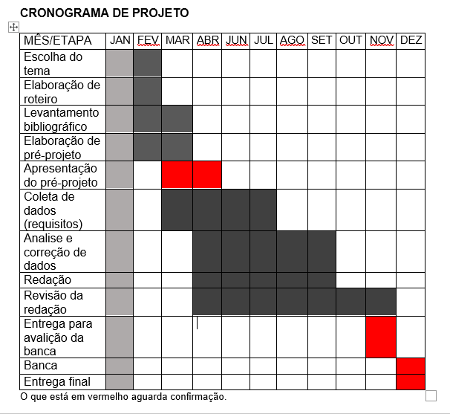

| **Autorizado** | **Professor(a)** | **Data** |
| --- | --- | --- |
| Análise de projetos e sistemas:  Banco de dados:  Web design: | **Aparecida**  **Célia**  **Reinaldo** |  |